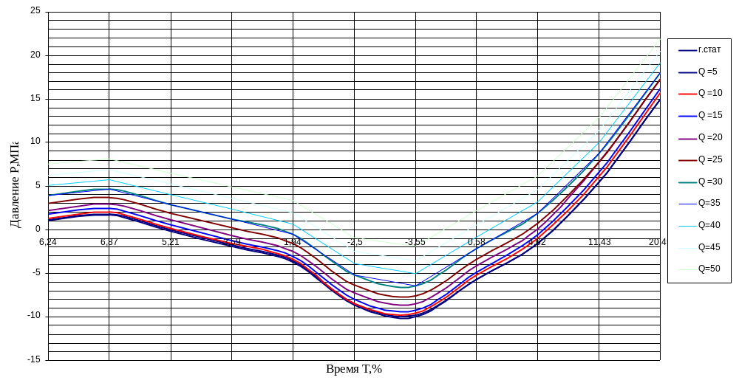

Рисунок 2.6– Процесс закачки цементного раствора

